Centro Educacional Brasil Portugal
Nome : ___________________________ - 5º Ano manhã e tarde
Professoras: Amanda, Janaína e Elisângela

Conteúdo do 2º- bimestre

Que saudade de vocês!!!! A saudade está tão grande que agora iremos postar vídeos no whatsapp da escola e no site, com explicações e orientações para facilitar a sua aprendizagem .
Caso, ocorra alguma dúvida, envie um email para escola, que nós, as professoras, ficaremos felizes em responder e sanar todas as suas dificuldades.
Fique esperto! Haverá vídeos de todas as matérias.
Logo, logo estaremos juntos!!!
Amamos vocês,
Professoras Amanda, Janaína e Elisângela



Nome : _________________________________________ 5º Ano
Profª Janaína
Atividade de Língua Portuguesa - 5º Ano

- Leia com atenção a letra da música : “Dias melhores”, que foi interpretada pelo grupo Jota Quest .

Vivemos esperando
Dias melhores
Dias de paz, dias a mais
Dias que não deixaremos
Para trás, oh oh
Vivemos esperando
O dia em que
Seremos melhores (Melhores! Melhores!)
Melhores no amor
Melhores na dor
Melhores em tudo, oh oh oh
Vivemos esperando
O dia em que seremos
Para sempre
Vivemos esperando, oh oh oh
Dias melhores pra sempre
Dias melhores pra sempre
(Pra sempre!)
Vivemos esperando
Dias melhores (Melhores! Melhores!)
Dias de paz
Dias a mais
Dias que não deixaremos
Para trás, oh oh oh
Vivemos esperando
O dia em que
Seremos melhores (Melhores! Melhores!)
Melhores no amor
Melhores na dor
Melhores em tudo, oh oh oh
Vivemos esperando
O dia em que seremos
Para sempre
Vivemos esperando, oh oh oh
Dias melhores pra sempre
Dias melhores pra sempre
Dias melhores pra sempre yeah yeah
Dias melhores pra sempre uuh oh oh
Pra sempre (Sempre! Sempre! Sempre!)
 | ResponderEncaminhar

- Agora, responda :

- Tudo que vem acontecendo com as nossas vidas tem sua razão de ser e nem tudo vem do jeito que almejamos e agora estamos num enfrentamento contra um inimigo microscópico, o coronavírus (COVID-19) que chegou com tudo e está deixando um rastro de morte por toda parte do mundo, e segue espalhando pânico e tristeza por onde passa.
Essa música fala que seremos melhores. O que nós devemos esperar quando essa pandemia passar ?

_______________________________________________________________
_______________________________________________________________
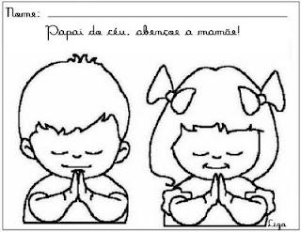
- Leia a estrofe :

Vivemos esperando
O dia em que
Seremos melhores (Melhores! Melhores!)
Melhores no amor
Melhores na dor
Melhores em tudo, oh oh oh

- Em que você pode ser melhor ? Escreva nas linhas abaixo .
_______________________________________________________________
_______________________________________________________________
_______________________________________________________________

c ) “ Dias de paz, dias a mais ,dias que não deixaremos para trás.” Na sua opinião, o que não devemos deixar par trás quando a pandemia passar ?

_______________________________________________________________
d ) Se puder, ouça a música e cante junto com a sua família. Depois, faça uma relação de onde vocês deveriam ser melhores para a convivência entre vocês .
_______________________________________________________________
______________________________________________________________________________________________________________________________
_______________________________________________________________

e ) Na sua opinião, por que foi colocado o ponto de exclamação e parênteses, no verso : “Seremos melhores (Melhores! Melhores!)”
_______________________________________________________________
_______________________________________________________________
_______________________________________________________________

f ) “ Melhores no amor, melhores na dor ”. Escreva mais três palavras que rimem com amor e dor.

_______________________________________________________________

- No verso : “Dias de paz, dias a mais ”quais são os substantivos? Escreva-os .
_______________________________________________________________

4 - Agora retire da letra da música ,um verso que tenha uma frase negativa.
_______________________________________________________________

5 - Ao falar a frase : “Tenha dias melhores!” A frase expressa uma ordem .
Então,dizemos que é uma frase _________________________

6 - Após ler o texto das páginas 95 e 96. Escreva no retângulo abaixo, uma frase interrogativa direta e outra frase interrogativa indireta .

- Complete com r ou rr “ Vivemos espe___ando,o dia em que se____emos
melho____es ”.

Um r no meio da palavra, tem o som fraco
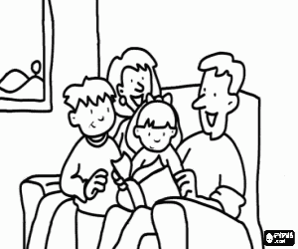
- Dois rr no meio da palavra tem o som forte

co______enteza véspe_____a

abóbo____a ate______issar

_____apadura ba______aca

be_____ante pi______ulito

ve_____uga cangu_____u

a______oz que_____rer

Redação

- O que representa “Dias Melhores” pra você ?

O que pode melhorar nos seus dias? Como você tem vivido seus dias?
Rotina? Diversão? Vazio? Excesso ou falta de amigos?
E em casa, brigas ou harmonia? Compreensão ou desentendimento? Fé ou descrença?
E a sua volta, o que poderia ser melhorado? E como poderia ser esta melhoria?
Quem pode mudar, transformar, melhorar alguma coisa?
Mas afinal, o que você espera de “dias melhores”? Será que há esperança em dias melhores mesmo com tanta injustiça, tanta fome, tanta gente oprimida e deprimida?
Será que podemos ser melhores em entender a dor do outro?
Melhores conosco mesmo?
Esperar por paz interior?
- Capriche na redação, capriche na sua letra, nos espaços dos parágrafos, nas pontuações, nas letras maiúsculas no início das frases ...

_______________________________________________________________
_______________________________________________________________
_______________________________________________________________
______________________________________________________________________________________________________________________________
_______________________________________________________________
_______________________________________________________________
_______________________________________________________________
_______________________________________________________________
_______________________________________________________________
_______________________________________________________________
_______________________________________________________________
_______________________________________________________________
_______________________________________________________________
_______________________________________________________________
_______________________________________________________________
_______________________________________________________________
______________________________________________________________________________________________________________________________
_______________________________________________________________
_______________________________________________________________
_______________________________________________________________
_______________________________________________________________
_______________________________________________________________
_______________________________________________________________
______________________________________________________________________________________________________________________________
_______________________________________________________________
_______________________________________________________________
_______________________________________________________________
_______________________________________________________________
_______________________________________________________________
_______________________________________________________________

Livro de Português : páginas 94, 96, 97, 98, 102, 103.
Vídeo aula com explicação da professora na próxima semana !

Nome : __________________________________________ - 5º ano
Profª Janaína

Atividades de Matemática - 10ª semana - 5º Ano
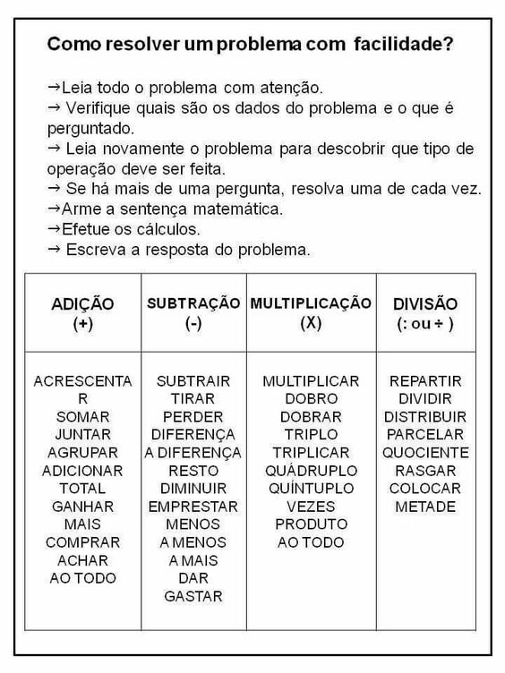
Meus queridos alunos,vamos rever a matéria nova,da semana passada, chamada Sentença Matemática. Lembrando que Para descobrir um número que não sabemos qual é, usamos a bolinha ou uma letra. Nós estamos usando a bolinha. Se o problema, aparece a palavra o dobro de um número, então representamos assim : 2 x
Relembrando um exemplo da matéria da semana passada :

O dobro de um número menos 14 é igual a 20. Qual é esse número ?

Montando a sentença matemática :
2 x - 14 = 20

2 x = 20 + 14 ( ao mudar de lado, o número que era menos 14, agora é mais 14. )
2 x = 34
= 34 ÷ 2 ( o número 2 estava multiplicando, como mudou de lado,
também muda o sinal, passa a dividir .)
= 17

Resposta : Esse número é 17 .

- Agora vamos observar o exemplo de um outro tipo de problema usando a sentença matemática :
A idade de Mara e de Sérgio somam 44 anos .Mara tem o triplo da idade de Sérgio. Qual é a idade de cada um ?

Montando a sentença matemática :

A idade de Sérgio :

A idade de Mara : 3 x
+ 3 x = 44 ( somamos as idades de Sérgio e de Mara )
+ 3 x = 4 x
A idade de Mara
A idade de Mara
4 x = 44
A idade de Mara
= 44 ÷ 4 A idade de Sérgio é 11 anos
A idade de Mara

= 11 Para descobrir a idade de Mara , substituímos o valor 11 , na sentença
A idade de Mara
Matemática de Mara : 3 x = 3 x 11 = 33
A idade de Mara
Resposta : Sérgio tem 11 anos e Mara tem 33 anos.

Vamos tentar fazer esse problema ? Depois assista a vídeo aula para tirar as dúvidas.

- Aninha e Julinha têm juntas 48 bonecas. Aninha tem o triplo das bonecas de Julinha. Quantas bonecas tem cada uma ?

Livro de Matemática: páginas 90 e 91.

Aula vídeo com explicação da professora

Nome:__________________________________________________.
Atividade de História

A Revolução de 1930 e a ascensão de Vargas ao poder
A ascensão de Vargas ao poder do Brasil ocorreu a partir da vitória da Aliança Liberal na Revolução de 1930. Esse evento foi consequência da crise política que se iniciou a partir de 1928, quando o presidente Washington Luís apoiou Júlio Prestes (paulista) em detrimento de um candidato mineiro, o que quebrava o acordo estipulado na política do café com leite.
A Revolução de 1930, como ficou conhecida, foi responsável por derrubar Washington Luís do cargo de presidente, além de ter impedido a posse de Júlio Prestes. Uma vez vitoriosos, os membros da Aliança Liberal nomearam Getúlio Vargas para ser o chefe do Governo Provisório.
Governo Provisório (1930-1934)
O Governo Provisório estendeu-se durante quatro anos e, nesse período, Getúlio Vargas tomou as suas primeiras medidas centralizadoras e autoritárias. Durante os primeiros anos de seu governo, Vargas decretou o fechamento do Congresso Nacional, bem como o fechamento de todas as Assembléias estaduais e municipais.
Além disso, ele destituiu todos os presidentes de estado (correspondente ao atual cargo de governador)e substituiu por interventores nomeados de acordo com seus próprios interesses. Na questão econômica, o governo Vargas teve de dar continuidade à política de valorização artificial do valor do café como forma de contornar os efeitos da crise de 1929 na economia brasileira.
À medida que os anos do Governo Provisório passaram-se e as eleições para uma Constituinte e as eleições não eram marcadas, a insatisfação em algumas partes do país aumentou.
Essa insatisfação levou o estado de São Paulo a se rebelar no dia 9 de julho de 1932. Essa foi a Revolução de 1932 ou, conforme chamavam os paulistas, Revolução Constitucionalista de 1932. Houve grande mobilização no estado de São Paulo, com civis voluntariando-se e mulheres da classe alta do estado doando suas jóias para financiar os exércitos paulistas.
No entanto, como o estado de São Paulo lutou sozinho essa guerra, a derrota aconteceu em poucas semanas.
1- Observe o cartaz a seguir:
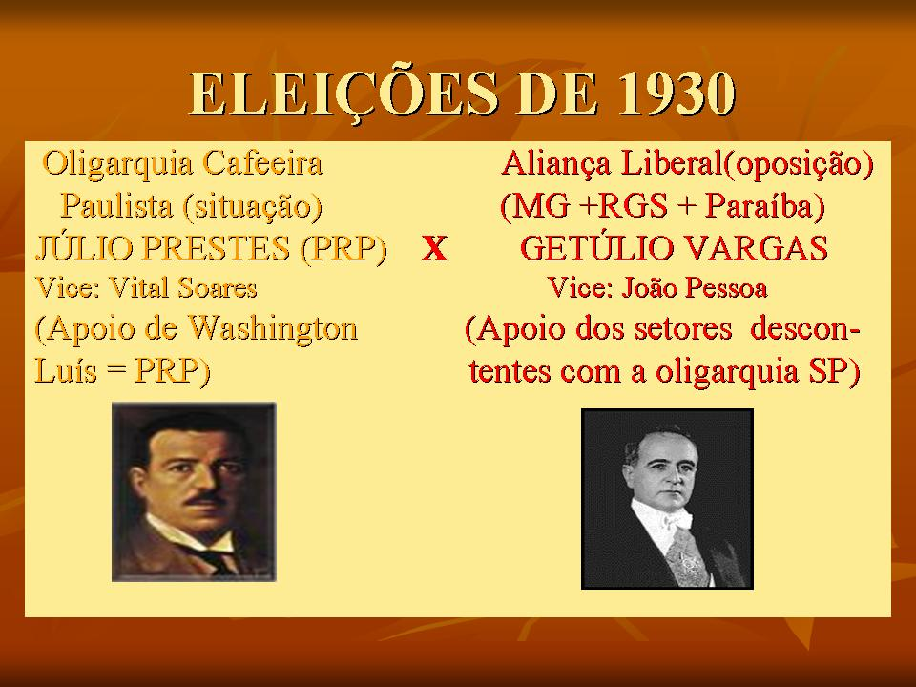

De acordo com o que foi estudado,responda:
a) Qual dos candidatos venceu a eleição de 1930? _______________________________
b) Alegando fraude na eleição do seu opositor, que candidato toma o governo á força e assume a presidência do Brasil?____________________________.
2- A Revolução Constitucionalista de 1932 foi uma guerra civil envolvendo o governo de Getúlio Vargas e as oligarquias do estado de:
- Minas Gerais.
- Mato Grosso.
- Paraná.
- São Paulo.

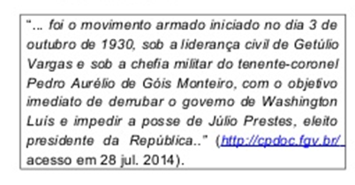
3-Leia :

Ele fez referencia a(o):
( ) Implantação do Estado novo de 1937
( ) Política café com leite
( ) Revolução de 1930

*Livro de história página 51
#Ficaadica
- Por meio de vídeos, é possível aprender . Veja algumas sugestões:

*https://www.youtube.com/watch?v=DL9llZP4a6k
*https://www.youtube.com/watch?v=qjP0Mlv6D5g

Nome:________________________________________________.
Atividades de Geografia
População absoluta

População absoluta é o número total de habitantes de um dado lugar. Esse número é obtido a partir de levantamentos gerais da população.
No Brasil, essa tarefa fica a cargo do Instituto Brasileiro de Geografia e Estatística (IBGE), que realiza de dez em dez anos o recenseamento geral da população. O chamado Censo tem a função de recolher informações, como o número de homens, mulheres, crianças e idosos, onde e como vivem as pessoas, profissão, entre outros dados importantes.

Densidade demográfica
Densidade demográfica corresponde à distribuição da população em uma determinada área. Também chamado de densidade populacional ou população relativa, esse índice demográfico representa, portanto, uma média entre a área de um determinado lugar e o total de habitantes que nela se encontram.
1- A maior parte da população brasileira se concentra no :
( ) No interior do país
( ) No centro do país
( ) No litoral do país

2- O estado brasileiro mais populoso é:
( ) Amazonas
( ) São Paulo
( ) Tocantins

3- O que significa a sigla IBGE?

*Realize as páginas , do livro de geografia 164 e 165
Nome:_____________________________

Atividade de Ciências
Pressão atmosférica ou pressão barométrica é a força exercida, por unidade de área, pela coluna de ar atmosférico acima de nós. Quanto maior for a altitude, menor será o módulo da pressão atmosférica, já que, em regiões mais altas, o ar torna-se rarefeito em decorrência de sua menor densidade.
Um time brasileiro de futebol está participando da Copa Libertadores da América.Ele teve de enfrentar um time boliviano,na cidade de La Paz,que tem 3.650 m de altitude.O time brasileiro perdeu e culpou o cansaço , por jogar em uma cidade tão alta.
Faça uma pesquisa e escreva abaixo por que é tão difícil jogar nessa cidade.

Caso acabe as linhas, escreva atrás da folha.
*Realize a página 68, do livro de ciências.
Centro Educacional Brasil Portugal
Teacher: Márcia Cristine | Subject: English | Class:5° ano
Name:_________________________________________________


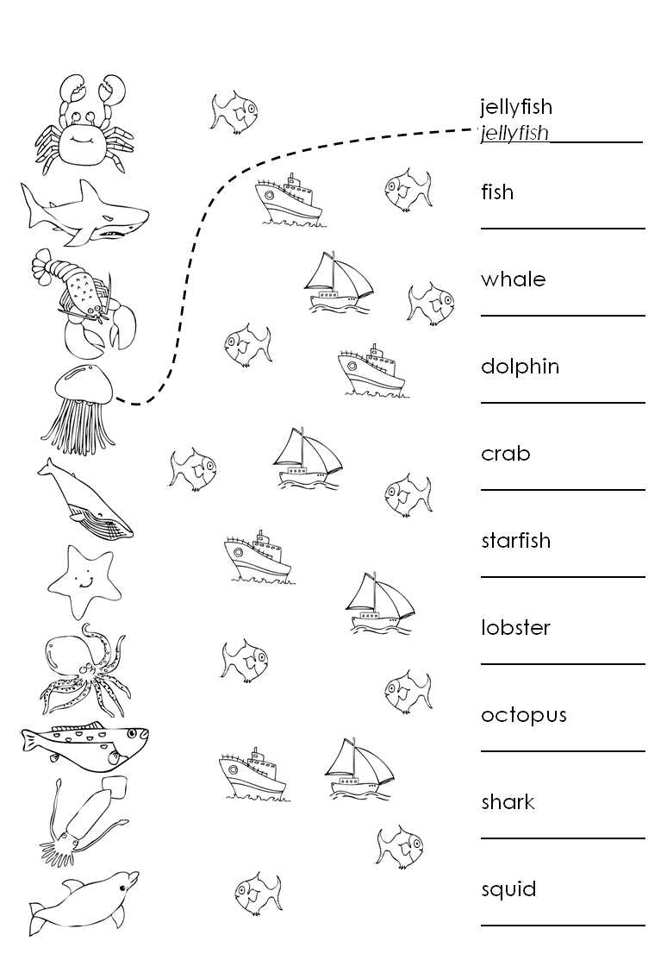
ATIVIDADE 9
- Let’s match and write:
(Vamos ligar e escrever:)

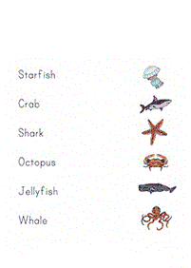

- Answer and then color:
(Responda e depois pinte:)

